# 0 版本更新说明

|  |  |
| --- | --- |
| V2.0.0 | 1、基本功能完成。 |
| V2.0.1 | 1. 单独封装了协议发送Xmodem。 2. 终端可以实现上下左右的功能。 3. 关闭打开界面大小等会保持上一次的状态。 4. 修复部分循环发送时的Bug。 5. 目前的问题是终端的光标问题，如果鼠标点击光标某个位置后，光标会移动到该位置，然后就会从光标位置开始增加数据，就会导致看着很乱。 |
|  |  |

# 1 整体功能介绍

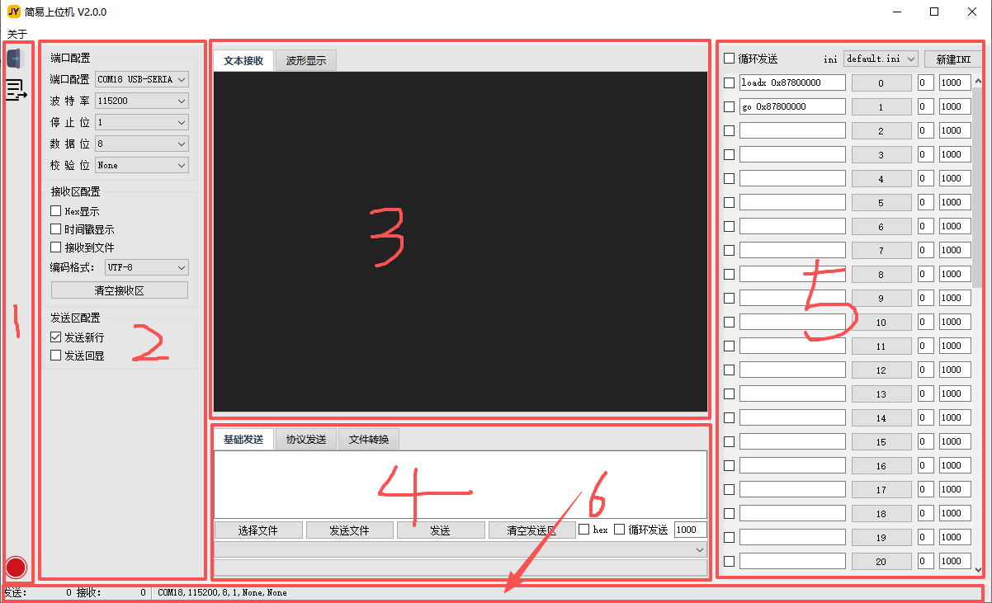

上位机按照功能分区，主要可以分为上面的6个分区，每个分区的主要作用如下：

1. 侧边工作栏：做一些界面的显示隐藏信号、通信连接信号。
2. 通信IO设置区：设置串口、TCP、UDP等功能。以及接受区的显示类型，发送区需要增加的发送条件。
3. 接收多功能区：主要包含一些接收显示的功能，目前有文本接收和波形数据显示。
4. 发送多功能区：主要包含一些发送的功能和一些小工具。
5. 多字符发送区：可以保存多个字符发送。
6. 状态显示区：展示发送和接收或者一些连接状态的信息。

# 2 各部分功能介绍

## 2.1 侧边工作栏

侧边工作栏有3个按钮，从上往下分别是：

隐藏显示通信IO设置区、

隐藏显示多字符发送区、

连接通信IO按钮。

## 2.2 通信IO设置区

### 2.2.1端口配置区

通信IO区可以通过端口配置处配置将要连接的通信方式，包含串口、TCP和UDP。所有的配置再程序打开和关闭的时候都会加载上一次的数据。

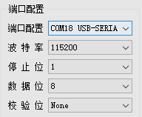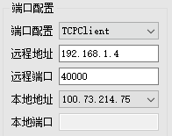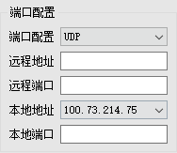

### 2.2.2接收区配置

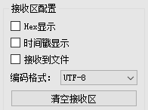

HEX显示是让文本接收区域显示Hex字符。

时间戳显示就是会显示接收数据的时间。

接收到文件，点击后会在软件目录下建立一个接收文档，接收通信IO接收到的数据，但是需要注意的是，要取消这个Check文件才会保存。

编码格式会同时设置发送和接收的编码设置。

清空接受区会把接收的数据，包括波形显示的数据清除。

### 2.2.3发送区配置

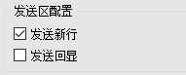

发送新行就是在字符发送结尾发出”\r\n”

发送回显就是在接收框中显示发送的字符串。

## 2.3 接收多功能区

### 2.3.1文本接收

就是正常的接收文本的框，但是这个框可以输入，也就是说它可以支持串口终端一样的功能，方便调试嵌入式。

### 2.3.2波形显示

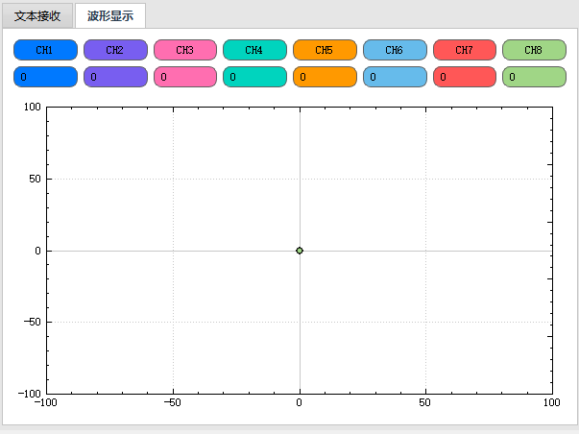

波形的显示的数据协议是 以”$WAVE,13,12,10,31,44*12\r\n”，$WAVE是头，*是尾部，结尾的12是校验位，但是目前代码不支持，后续会增加。中间的数据最多支持8组数据，数据类型为float。每个通道可以点击来决定显示和不显示，运行过程中，中间有竖线可以查看某一帧的实时数据。横轴和竖轴都支持缩放。

## 2.4 发送多功能区

### 2.4.1基础发送

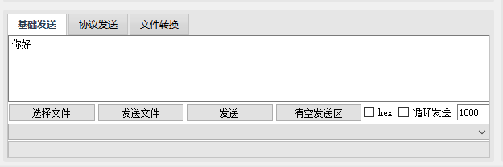

这部分主要是选择文件，选择文件完成后，会保存到下拉框中，最多能保存5条历史信息，保存的文件信息可通过右键删除。

### 2.4.2协议发送

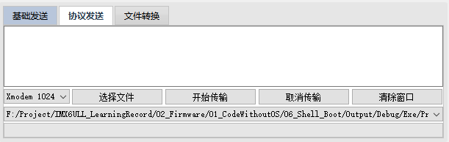

文件选择这些和基础发送中一样，主要是这里发送协议，目前支持xmodem的128和1024协议。

### 2.4.3文件转换

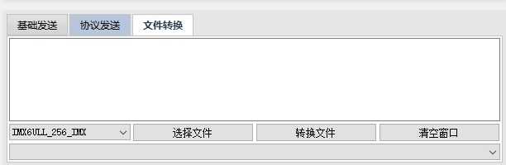

支持将bin文件转成imx文件，转换的方式和正点原子的linux裸机下载那个程序一样。都是在bin文件前面加一点头部信息。

## 2.5 多字符发送区

这部分循环发送数字越小发送优先级越高，为0时循环发送不发送。最后面的1000那一栏是设置发送后的延时时间。最前面的checkbox勾上就是发送Hex文件。双击文本框可以给按钮添加注释。ini下拉框会根据目前选择的ini文件显示不同的发送组。可新建ini，这些ini会保存在用户目录的Config/多字符配置文件下。

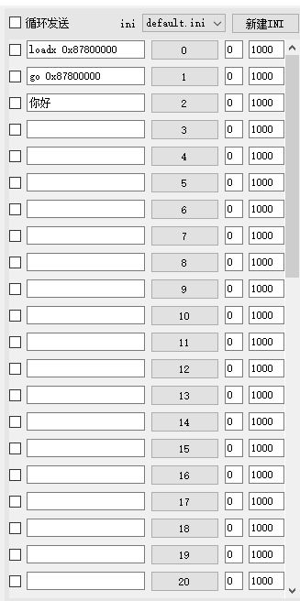

## 2.6 状态显示区

这个比较简单，就是会显示一些发送接收计数什么的。